多线路商务型彩屏IP话机

GRP2615是一款专为商务人士设计的多线路彩屏IP电话，配备4.3英寸TFT彩色液晶显示屏，支持10个双色线路和5个SIP帐户， 最高40个虚拟快速拨号按键/BLF在线监测按键。GRP2615内置双频Wi-Fi、千兆网口（Poe供电）、灵活易部署。可连接彩屏扩 展板，拓展通讯录快捷键。企业级安全性能配置，包括安全引导、双固件备份和加密数据存储。GRP系列可通过GDMS云管理 统一部署，提升企业沟通和管理效率。


10

5个SIP账号
10个通话线路

5
支持5方会议

40个虚拟快速拨号按键/ BLF分机按键


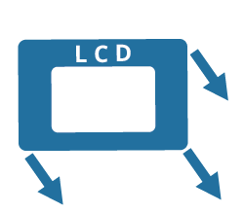

10/100/1000 Mbps自适应网络

支持高清语音Opus语音

4.3英寸屏可定制客户logo

双频Wi-F（i 2.4G&5G）支持蓝牙



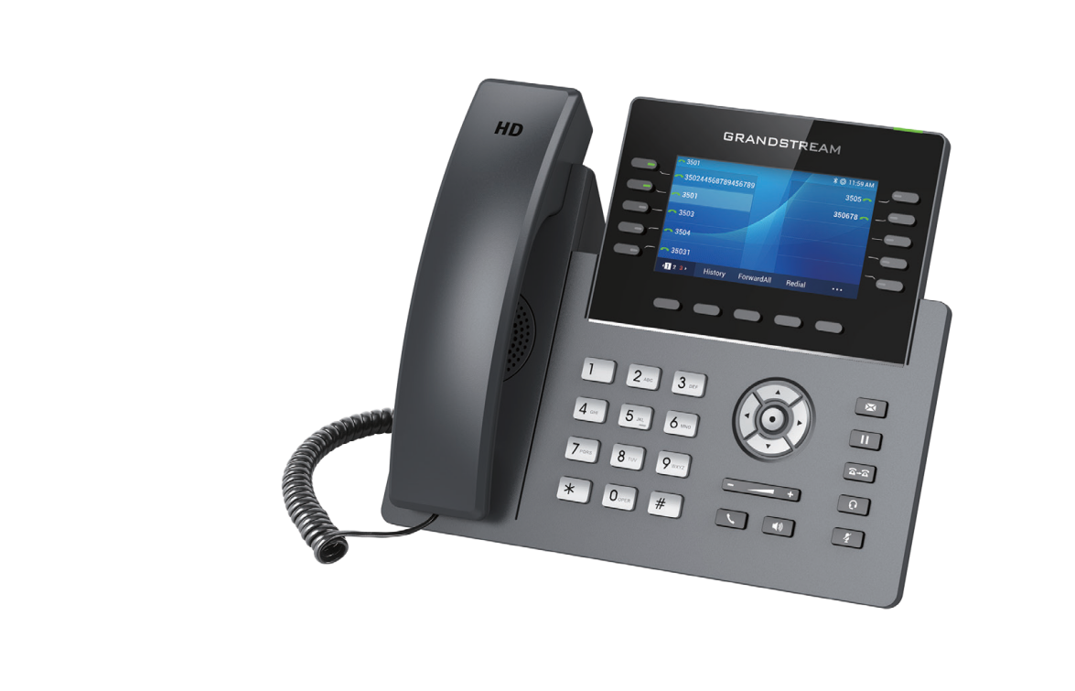
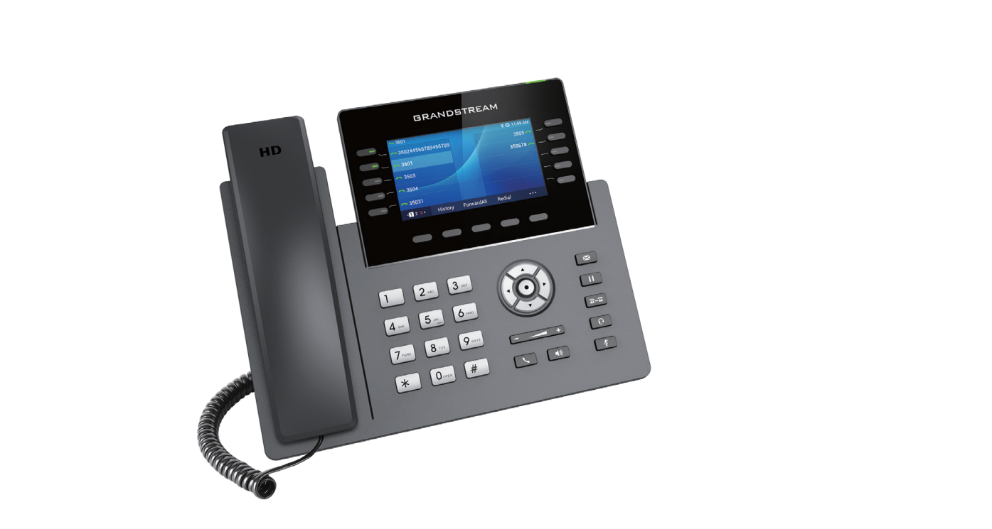

通讯录（最高2000条）
GRP2615
通话记录(最大2000条记录)
企业级保护，包括安全启动， 双固件映像，以及加密数据存储

SIP RFC3261, TCP/IP/UDP, RTP/RTCP/RTCP-XR, HTTP/HTTPS, ARP, ICMP, DNS (A record, SRV, NAPTR), DHCP,
协议标准
PPPoE, SSH, TFTP, FTP/FTPS NTP, STUN, SIMPLE, LLDP, LDAP, TR-069, 802.1x, TLS, SRTP, IPv6

网络接口 自适应10/100/1000 Mbps 以太网口，内置PoE

图形显示 4.3英寸（480×272）TFT彩色液晶屏

蓝牙 支持

Wi-Fi 支持，双频Wi-Fi（2.4G&5G）

功能按键
10个线路按键最多支持5个SIP账号, 5个可编辑按键，5个导航/菜单键；9个专用功能按键: 语言邮箱（带LED指示灯）、通讯录、转移、会议、保持、耳机、静音、发送/重拨、扬声器、音量+、音量-

支持Opus，支持 G.729A/B，G.711μ/a-law，G.726，G.722(wide-band)，G.723，ILBC，in-band 和
语言编码
out-of-band DTMF(in audio，RFC2833，SIP INFO)

辅助接口 RJ9耳机接口（匹配Plantronics EHS耳机），一个USB接口

呼叫保持，呼叫转移，呼叫前转，5方会议，呼叫停泊/代接，呼叫共享（SCA）/桥接（BLA）， 电话功能 电话簿下载(XML，LDAP，最多2000条)，呼叫等待，通话记录(最大2000条记录),自定义屏幕，
摘机自动拨号，自动应答，点击拨号，灵活的拨号规则，hot desking，自定义来电铃声

HD音频 支持HD高清语音，全双工免提扬声器

墙体安装 支持二个角度桌面支架

壁挂式 Yes

QoS 支持二层QoS（802.1Q，802.1P）和三层QoS（Tos，DiﬀServ，MPLS）

安全防护
基于MD5和MD5-sess based 鉴权的普通用户和管理员级别密码，AES安全配置文件， SRTP，TLS通话加密，802.1x的媒体访问控制

多语言 简体中文，英文，德文，意大利文，法文，西班牙文，葡萄牙文，俄文，克罗地亚文，韩文，日文

升级/部署 通过TFTP/ FTP/FTPS/HTTP/ HTTPS方式升级固件，通过TR069或AES加密的XML配置文件进行大规模部署
输入: 100-240VA 输出: +12V, 1A
电源/绿色节能 供电: 符合IEEE（802.3af）
最大功耗: 6.3W或7.4W(PoE下最大功率）

温度和湿度 工作: 0°C至40°C 存储: -10°C至60°C 湿度: 10％至90％，无冷凝
包装清单 GRP2615话机，手柄及曲线，桌面支架，标准电源适配器，网线，快速安装手册，宣传册

产品规格
尺寸:243*(W)210*(L)*(H)82.2mm
单机+手柄+支架+曲线重量：0.97kg 整个包装+设备重量：1.48kg

FCC: Part 15 Class B; Part 15 Subpart C, 15.247; Part 15 Subpart E, 15.407; FCC Part 68 HAC
CE: EN 55032; EN 55035; EN 61000-3-2; EN 61000-3-3; EN 62368-1; EN 301489-1;
标准认证
EN 301489-17; EN 300328; EN 301893; EN 62311
RCM: AS/NZS CISPR32; AS/NZS 4268; AS/NZS 62368.1; AS/CA S004. IC: ICES-003; CS-03; RSS-247; RSS-102.

